**Computación II**

Investigación células

(Practica Integradora Tercer Parcial)

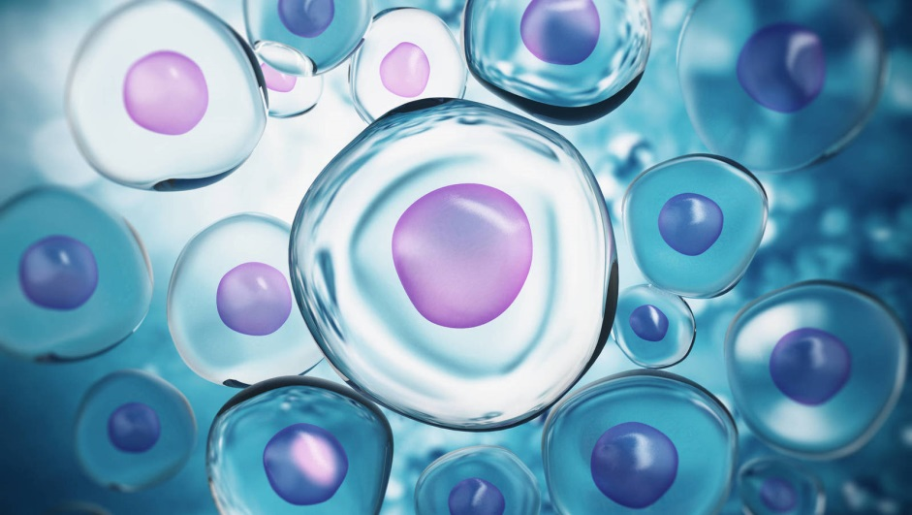

Nombre: Flores Olivos Esmeralda Guadalupe

Grupo: 2IV2

Turno: Vespertino

Docentes:

* José Antonio Arroyo Alvarado
* Daniel Ontiveros Mejía

Justificación del tema

Elegí este tema pues me parece muy interesante, y a pesar de ser un tema abarcado desde la escuela secundaria no se llega a comprender del todo pues vamos teniendo nuevas dudas.

Estas a pesar de su tamaño llevan a cabo procesos complejos, por ello su estudio me sorprende bastante y quisiera mientras aprendo también compartirlo con más personas.

Delimitación

Esta investigación será realizada para estudiantes a nivel medio superior, tratando de ser lo más clara posible y explicar la mayoría de los términos los cuales se pueden considerar como tecnicismos, también tendrá un enfoque actual evitando la mala información, se planea que la información sea concisa para no tener una extensión muy grande y que sea de fácil acceso.

Se realizara a través de medios electrónicos e internet, aun así se indagara en los medios físicos al alcance, para evitar factores de riesgo.

Objetivos

Se planea ayudar a los estudiantes en la comprensión del tema y mostrar la clasificación de las células, diferencias entre cada una de ellas, sus principales características, orgánulos por los cuales están formadas, funciones de estos, los procesos en los que se involucran. Se espera que a través de las explicaciones el estudiante tenga sus dudas aclaradas y que pueda llegar aplicar la información en futuras situaciones las cuales se les presente, así como también en caso de no recordar algún aspecto este pueda regresar al documento, analizarlo y así quedar disueltas aquellas inquietudes.



Introducción

A lo largo de este documento hablaremos sobre las células, seguramente en alguna ocasión has escuchado este término, así que para comenzar a desglosar el tema te daremos una pequeña definición sobre el tema, según la rae una célula es “Unidad fundamental de los organismos vivos, generalmente de tamaño microscópico, capaz de reproducción independiente y formada por un citoplasma y un núcleo rodeados por una membrana.”, tal vez ahora no lo entiendes tan bien, pero más adelante se explicara de forma más clara, bueno por el momento sabemos que es una unidad fundamental, es decir es clave e indispensable para los organismos, se menciona que son de tamaño microscópico, de hecho tiene un tamaño de aproximadamente 200 micrómetros (0.2mm) bueno si esta es tan pequeña como es que la podemos estudiar, bueno para esto estudiaremos un poco sobre su historia.

Debido a su tamaño fue necesaria la intervención del microscopio para poder visualizarla, es entonces que hasta 1664 R.Hooke deja registrado en su libro la Micrographia donde cuenta como observo la existencia de células, Hooke estaba observando un corcho y vio que su estructura era similar a un panal de abejas, las que llamo celdilla o célula (de ahí el nombre).Sin embargo en ese momento desconocía que se trataba de la unidad fundamental de los seres vivos.

Ya para los años de 1670-1680 N. Grew y M. Malpighi extendieron estas observaciones a otras plantas. Ellos establecieron de forma detallada la organización de las estructuras microscópicas de los vegetales, que quedó bien descrita.

En 1670 Leeuwenhoek construyo un microscopio que alcanzaba los 270 aumentos y este pudo observar bacterias, gotas de agua, sangre, esperma, glóbulos rojos y demás

Como ves a lo largo de la historia la tecnología ha ido evolucionando permitiéndonos conocer más sobre el mundo que nos rodea, ahora que conoces un poco más sobre la célula vamos adentrarnos más en este tema.

La célula

***Citología o biología celular***

La citología es una rama de la citología la cual se encarga del estudio de las células, se encarga de la descripción de la estructura, los orgánulos que los contienen, su composición y sobretodo su funcionamiento y su interacción con el exterior.

***Teoría celular***

Podemos resumir la teoría celular en cuatro postulados

1. Todo en los seres vivos está formado por células o por sus productos de secreción. La célula es la unidad estructural de la materia viva, y una célula puede ser suficiente para constituir un organismo.  
2. Todas las células proceden de células preexistentes, por división de éstas (Omnis cellula e cellula).  
3. Las funciones vitales de los organismos ocurren dentro de las células, o en su entorno inmediato, controladas por sustancias que ellas secretan. Cada célula es un sistema abierto, que intercambia materia y energía con su medio. En una célula caben todas las funciones vitales, de manera que basta una célula para tener un ser vivo (que será un ser vivo unicelular). Así pues, la célula es la unidad fisiológica de la vida.  
4. Cada célula contiene toda la información hereditaria necesaria para el control de su propio ciclo y del desarrollo y el funcionamiento de un organismo de su especie, así como para la transmisión de esa información.

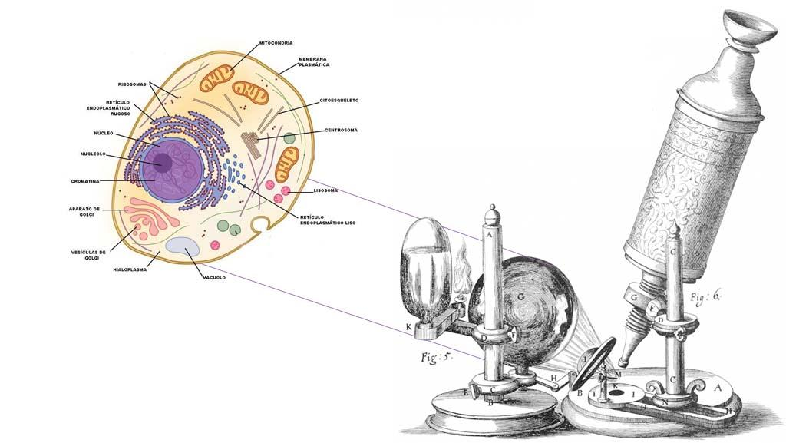

***Célula procariota***

La célula procariota son simples, y al ser las primeras son más primitivas, este tipo de células tienen material genético, pero no tienen un núcleo el cual lo concentre.

Los orgánulos que conforman a esta célula, son:

Ribosomas: estos son pequeñas estructuras formadas por ARNr (Ácido Ribonucleico ribosómico) y proteínas, no están rodeados por membranas y tienen forma esférica o elíptica. Están libres en citoplasma adheridos al retículo endoplásmico formando el RER (Retículo Endoplásmico Rugoso) en los cloroplastos y las mitocondrias.

Los ribosomas se encargan de sintetizar las proteínas necesarias para la célula; las elaboradas por los ribosomas libres, son utilizadas por la propia célula y las sintetizadas por los ribosomas adheridos al retículo endoplásmico, son de secreción o para las membranas.

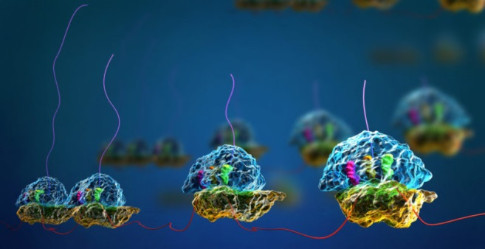

Citoplasma: Debido a que las células procariotas carecen de compartimentos intracelulares, todo lo que encontramos delimitado por la membrana citoplasmática se le denomina citoplasma. En su mayoría, casi el 80%, está compuesto por agua. A la parte líquida de éste se le conoce como citosol. Los mayores componentes que encontramos disueltos o inmersos en el citoplasma incluyen: macromoléculas (carbohidratos, proteínas, lípidos), moléculas orgánicas (precursores de las macromoléculas) e iones inorgánicos.

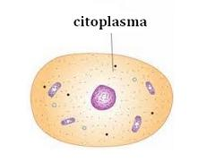

Membrana plasmática: Es una barrera constituida por lípidos que mantienen alejada a las células del ambiente externo. A través de esta membrana los nutrientes y otras substancias que son necesarias para la célula entran y los materiales de desecho y otros productos son eliminados. Se puede decir que la membrana es selectivamente permeable, es decir, que "elige" las sustancias que entran o salen de la célula.  
La membrana es una estructura muy importante ya que es el medio de contacto de la célula con el ambiente externo y a través de receptores especiales permite que ésta reaccione a lo que pasa en el exterior.

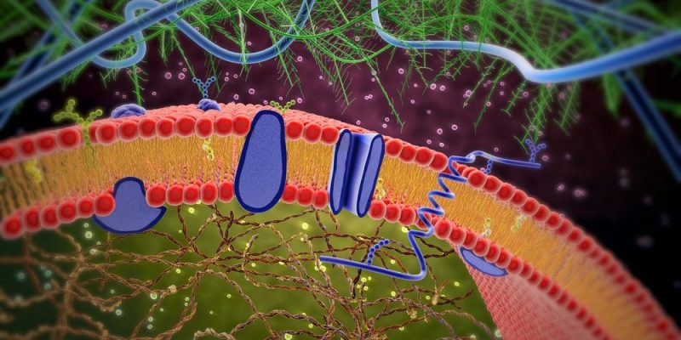

Pared celular. Es una capa protectora que le da forma a la célula y gracias a su composición ha permitido que los organismos procariotas puedan habitar en ambientes extremos de temperatura o químicamente hablando agresivos. Esta pared es dúctil, es decir puede moldearse, además es elástica y rígida. La rigidez varía dependiendo de la composición química que presente. Dependiendo del tipo de pared que presentan, las bacterias se clasifican en gram positivas y las gram negativas. Esta clasificación se ha dado por la respuesta que tienen a un colorante en condiciones de laboratorio y es debido a la composición química de la pared.

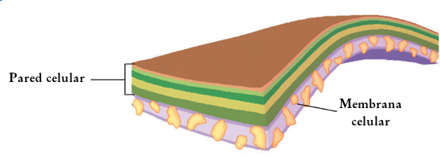

ADN: Está compuesto por cuatro bases nitrogenadas: adenina (A), guanina (G), citosina (C), y timina (T). El orden y la secuencia de éstas determinarán; la información disponible para formar y mantener al ser vivo. Cada base se une con otra (A con T y G con C), además de un azúcar (desoxirribosa) y un grupo fosfato. Todos estos juntos es lo que se conoce como nucleótido, los cuales se arreglan en dos grandes cadenas que forman una espiral de doble cadena.  
Es el material hereditario de todos los organismos, además, contiene toda la información para sintetizar proteínas que controlarán las funciones celulares y del organismo: reproducirse, nutrición, transporte, síntesis de otros compuestos, crecimiento, entre otras.

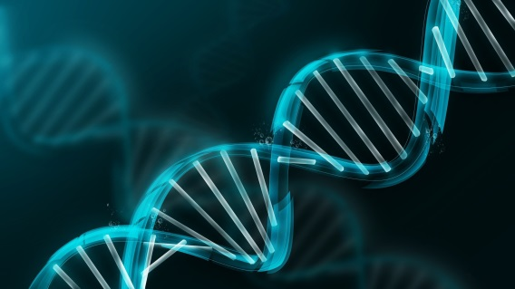

Plásmido: Son elementos extracromosómicos del ADN bacteriano. Estos se replican y dividen independientemente del nucleoide, pero en algunas ocasiones pueden reintegrarse al

ADN bacteriano y replicarse junto con él para después separarse. Al igual que el nucleoide están formados por una doble cadena de ADN, sólo que no siempre son circulares, hay especies en los que éstos son lineales. Los plásmidos pueden contener información importante referente a la fertilidad, resistencia a un tipo de drogas, sustancias dañinas para las células o sustancias más específicas o pueden contener información de vital importancia para la supervivencia de las células.  
Lo impresionante de los plásmidos es que se pueden transmitir entre células de una misma especie e incluso entre especies y géneros diferentes, independientemente, a través de mecanismos especiales de transferencia de material genético. Además, contienen proteínas especializadas que les permiten integrarse en distintos puntos del cromosoma bacteriano principal o incluso otros plásmidos, y así incluyen su información en las funciones generales de la célula.

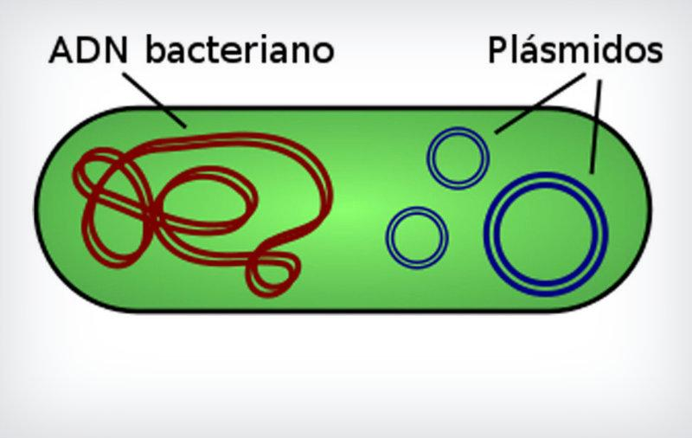

Capsula: Reservorio de agua, sustrato para adherirse, les sirve de defensa o como matriz adherente a otras células. Está compuesto por polisacáridos y dependiendo de su composición será rígida o flexible, delgada o gruesa. No está presente en todas las bacterias.

Pili: Son estructuras filamentosas compuestas de proteínas que se encuentran en la superficie celular. Permiten unirse a superficies, a zonas de alimentación o entre bacterias e intercambiar información genética.

Flagelo: Es una proyección larga y delgada, como un látigo, que se encuentra en algún polo de la célula. Está formado por más de 20 proteínas especializadas, entre la más importante está la flagelina. El movimiento de los flagelos es como el de un tornillo, rota en el sentido contrario de las manecillas del reloj, lo que le da un gran impulso a las células y les permite moverse a gran velocidad.

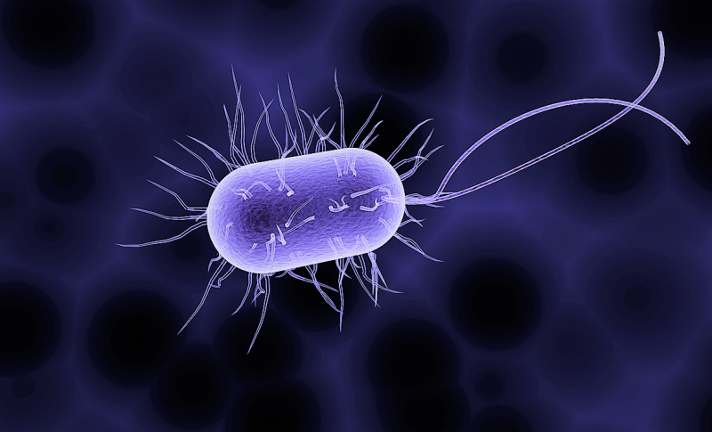

***Célula procariota***

Membrana plasmática: Constituye la mayor parte de la masa de las células, se sitúa entre la envoltura nuclear y la membrana plasmática. Tiene la apariencia de un gel viscoso y está constituido por aproximadamente 75% de agua, sales minerales, gran variedad de iones, azúcares, proteínas, ácidos grasos y nucleótidos. En él tiene lugar la síntesis de proteínas y su degradación, así como el desarrollo de la mayoría de las reacciones del metabolismo intermedio de la célula. Aquí se encuentran suspendidos los diferentes organelos y estructuras celulares; para organizarlos existe una amplia red de fibras proteicas llamada citoesqueleto.

Citoplasma: Constituye la mayor parte de la masa de las células, se sitúa entre la envoltura nuclear y la membrana plasmática. Tiene la apariencia de un gel viscoso y está constituido por aproximadamente 75% de agua, sales minerales, gran variedad de iones, azúcares, proteínas, ácidos grasos y nucleótidos. En él tiene lugar la síntesis de proteínas y su degradación, así como el desarrollo de la mayoría de las reacciones del metabolismo intermedio de la célula. Aquí se encuentran suspendidos los diferentes organelos y estructuras celulares; para organizarlos existe una amplia red de fibras proteicas llamada citoesqueleto.

Núcleo: Es el organelo más prominente de la célula, generalmente tiene forma esférica y se ubica en el centro. Contiene la mayor parte del ADN (Ácido Desoxirribonucleico), por tanto, regula sus funciones y se le considera el centro de control genético y de las actividades celulares. Está constituido principalmente por cuatro partes que son: la envoltura nuclear, el nucleoplasma, la cromatina y el nucléolo.

Nucléolo: Se localiza en el interior del núcleo, es la estructura más notoria, ligeramente esférico y de apariencia densa. No está rodeado por membrana y consiste en una gran acumulación de diversas macromoléculas, como el ADN (Ácido Desoxirribonucleico), ARNr (Ácido Ribonucleico Ribosómico) y proteínas; generalmente hay uno o dos nucléolos y su tamaño puede variar.  
La función que realiza el nucléolo está relacionada con la síntesis del ARNr, el ensamblaje de los componentes de los ribosomas y la síntesis del ARNt (Ácido Ribonucleico de Transferencia).

Mitocondria: Son organelos de forma alargada que miden entre 0.5 a 1 μm de diámetro, se encuentran en el citoplasma y su número puede variar dependiendo del tipo de célula. La función que llevan a cabo es la respiración aerobia, es decir, están relacionadas con la producción de energía (síntesis de ATP –Adenosin Trifosfato-). Su número puede aumentar de acuerdo con las necesidades de la célula ya que se pueden reproducir por fisión o gemación o bien, pueden disminuir por autofagia.  
Están formadas por dos membranas: la externa que es lisa y permeable y la interna que es impermeable a iones y semipermeable a pequeñas moléculas. La membrana interna contiene una gran variedad de enzimas y se pliega para formar las crestas mitocondriales, lo que aumenta su superficie; el número de crestas varía dependiendo de la célula de que se trate. Entre las dos membranas se encuentra el espacio intermembranoso que está lleno de fluidos y una gran variedad de enzimas.  
En el interior de la mitocondria, entre las crestas, está la matriz mitocondrial que también contiene una gran diversidad de enzimas, necesarias para la respiración, contiene además moléculas de ADN (Ácido Desoxirribonucleico), ribosomas, ARNt Ácido Ribonucleico de Transferencia) y enzimas.

Retículo endoplásmico rugoso: El RER consta de un sistema de membranas organizadas en forma de una red de túbulos ramificados y sacos aplanados interconectados, éstos se inician en la membrana externa de la envoltura nuclear y están distribuidos por todo el citoplasma. Su apariencia es granular debido a la presencia de miles de ribosomas que se adhieren en la cara externa de la membrana.  
La función que desempeña está relacionada con la síntesis y ensamblaje de proteínas (actividad que realizan específicamente los ribosomas), por lo tanto, las células secretoras tendrán mayor cantidad de RER.

Retículo endoplásmico liso: Es semejante al Retículo Endoplásmatico Rugoso (RER) pero más tubular y sin ribosomas adheridos, por lo que tiene aspecto liso. La función que realiza está relacionada con la síntesis de lípidos, también interviene en la destoxificación (degradación de sustancias tóxicas y/o drogas como el alcohol). La cantidad de Retículo Endoplásmico Liso (REL) depende de las funciones que realice la célula, por ejemplo en el hígado (hepatocitos) es más abundante y aumenta de acuerdo al consumo de sustancias tóxicas, asimismo participa en el almacenamiento del calcio.

Citoesqueleto: Consiste en una red organizada de filamentos y túbulos de diferentes proteínas, interconectados entre sí, que se distribuyen por toda la célula a través del citoplasma y van desde la membrana plasmática al núcleo. Las funciones que realiza están relacionadas con la estabilidad en la forma de la célula y la organización del citoplasma, además interviene en una gran variedad de procesos dinámicos como son: el transporte intracelular de materiales, el movimiento de las células (locomoción), así como de sus organelos y estructuras.  
El citoesqueleto es dinámico y adaptable a las necesidades de la célula, ya que cambia constantemente debido a que puede ensamblarse o desensamblarse rápidamente en diferentes sitios de la célula. Está formado por tres tipos de fibras: microtúbulos, microfilamentos y filamentos intermedios.

Aparato de Golgi: Está compuesto por una serie de sacos membranosos aplanados que reciben el nombre de cisternas, las cuales se disponen formando pilas llamadas dictiosomas. Tres partes lo integran: el lado cis por donde entran las moléculas provenientes del retículo endoplásmico, las cisternas intermedias donde se procesan dichas moléculas y el lado trans desde donde se reparten a otros compartimentos.  
Las funciones que realiza son: recibir y modificar químicamente proteínas y lípidos que han sido construidos en el retículo endoplásmico y los prepara para expulsarlos de la célula; elabora la mayoría de los carbohidratos de las células y en las plantas está relacionado con la síntesis de celulosa. También es un centro de reparto, ya que desde el aparato de Golgi salen vesículas con moléculas procesadas hacia la membrana plasmática. Además interviene en la formación de los lisosomas.

Lisosomas: Son vesículas grandes que provienen del aparato de Golgi y contiene enzimas digestivas. Están compuestos por una membrana sencilla que presenta en sus interiores protección contra las enzimas que contiene, ya que son muy potentes.  
Se encargan de degradar y destruir todo aquello que puede ser dañino para la célula, como pueden ser organelos que presenten defectos, microorganismos, proteínas dañinas, entre otras. Los glóbulos blancos, que son parte del sistema inmune del cuerpo, presentan muchos lisosomas.

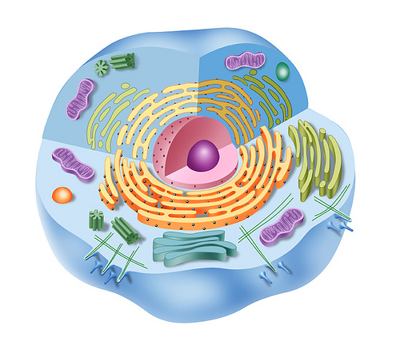

***Reproducción***

La reproducción en organismos unicelulares son por:

Bipartición: Es la formación tras la división de la célula madre se forman dos células hijas más o menos iguales

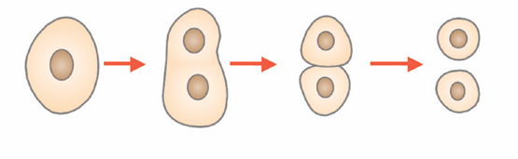

Gemación: Tras la división del núcleo, uno de ellos se rodea de una pequeña cantidad de citoplasma, dando lugar a una célula de menor tamaño llamada yema.

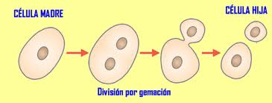

Esporulación: En la célula madre se producen varias divisiones consecutivas del núcleo, originando numerosos núcleos que se rodean d una cubierta dentro de la célula madre. Al finalizar, la célula madre se rompe y se liberan las células hijas, llamadas esporas.

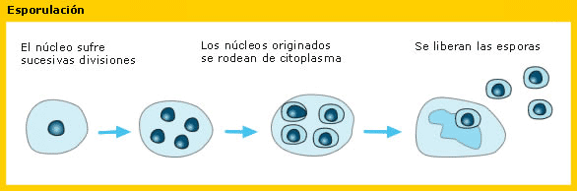

Pluripartición: En la célula madre se producen sucesivas divisiones del núcleo sin que exista división del citoplasma, para más tarde cada núcleo rodearse de parte del citoplasma dando lugar a varias células hijas de igual tamaño.

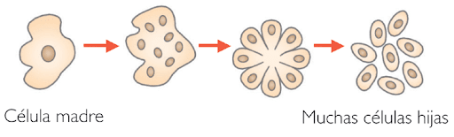

Conclusiones

A lo largo del tiempo se ha podido tener un mayor acercamiento a todo este mundo celular, permitiéndonos comprenderlo, ahora podemos tener este acercamiento de forma más accesible pues tenemos los instrumentos necesarios para poder observarlas, por ello ahora que tenemos la oportunidad de poder apreciarlas es aún más importante comprender sus características, cada una de las partes de la célula tiene su función, la cual le permite al organismo sobrevivir, por ejemplo la membrana plasmática permite el flujo de la célula hacia el exterior, la mitocondria sintetiza el ATP proporcionando energía, así sucesivamente, si comparamos a la célula con nuestro cuerpo cada uno de sus organelos serían nuestros órganos los cuales son los que hacen posible nuestra supervivencia, así con las células solo que a una escala menor.

Por ejemplo en el caso que las células no pudieran tener comunicación con otras células, estas se volverían cancerosas, dañando al organismo y si las células no cumplieran con su función, el organismo moriría, así que claro que afectan en tu vida, conócelas no por ser pequeñas no son importantes, al contrario son la base de los organismos vivos.

***Referencias***

R. (2020, 25 junio). *célula | Diccionario de la lengua española (2001)*. «Diccionario esencial de la lengua española». <https://www.rae.es/drae2001/c%C3%A9lula>

Megías, M. P. M. (2021, 15 enero). *La célula. 1. Introducción. Descubrimiento de la célula. Atlas de Histología Vegetal y Animal*. uvigo. <https://mmegias.webs.uvigo.es/5-celulas/1-descubrimiento.php>

Instituto Marques. (s. f.). CITOLOGÍA. Institut Marquès. Recuperado 1 de junio de 2021, de <https://institutomarques.com/glosario/citologia/>

Costas, G. (2016, 10 enero). *Ramas de la biología: Biología celular o citología*. Ciencia y Biología. <https://cienciaybiologia.com/ramas-de-la-biologia-biologia-celular-o-citologia/>

*001-2250*. (s. f.). KORAND LORENZ. Recuperado 1 de junio de 2021, de <https://repositorio.konradlorenz.edu.co/micrositios/001-2250/001-2250.html>

*CÉLULA PROCARIOTA*. (s. f.). UNAM. Recuperado 1 de junio de 2021, de <http://objetos.unam.mx/biologia/celulaProcariota/index.html>

*Membrana plasmática | NHGRI*. (s. f.). Genome.gov. Recuperado 3 de junio de 2021, de <https://www.genome.gov/es/genetics-glossary/Membrana-plasmatica>

*Proyecto Biosfera*. (s. f.). Proyecto biosfera. Recuperado 3 de junio de 2021, de <http://recursostic.educacion.es/ciencias/biosfera/web/alumno/4ESO/seruni-pluricelulares/contenidos5.htm>

*Célula Eucariota*. (s. f.). UNAM. Recuperado 3 de junio de 2021, de <http://www.objetos.unam.mx/biologia/celulaEucariota/index.html>

Citología, S. A. (s. f.). *Fichas. Teoría celular*. Sociedad Argentina de Citología. Recuperado 3 de junio de 2021, de <http://sociedaddecitologia.org.ar/sac/fichas-teoria-celular/>

Objetivos de la página

Que más personas tengan acceso a esta información recopilada, para así no tener que buscar en diversos medios y confundirse.

Ayudar a la comprensión del tema.

Procurar que las personas comprendan que existen muchísimas más cosas que tal vez desconocíamos, y también que se comprenda que no por no poderlo ver, es algo sin importancia, al contrario existen una gran variedad de temas y una gran complejidad en estos.

